《外星人Hex》系 列 推 荐
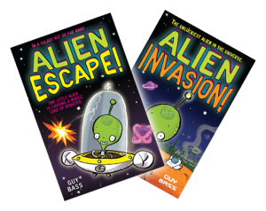

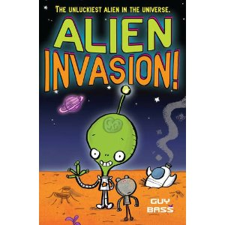
中文书名：《外星人入侵》（“Hex”系列第一辑）
英文书名：Alien Invasion
作 者：Guy Bass
插图绘者：Fred Blunt
出 版 社：Scholastic UK
代理公司：ANA
出版日期：2010年
页 数：176页（黑白插图）
类 型：7-12岁少年文学

内容简介：

这里是X星，一群高智能的外星人拥有着比地球先进百倍的文明。不过，除了超文明外，他们还是一群好战的外星人，侵略其他星球是所有X星公民的“义务”！

赫克斯37号很不幸降临在了这个星球。他并不像其他老师和同学那样热衷于侵略。可是，如果不能顺利通过测验，赫克斯37号将面临解体的命运。唉，我们的小主人公甚至连“个人顾问机”（PAD）都无法运用自如，每到饭点他都会随着绿色的食物从管子里喷涌而出而不是像其他同学那样好好地坐在桌边……

不过，PAD还是帮了赫克斯一个大忙。他竟然和出外游荡多年的父亲联系上了。而就在这时，X星女王发布了入侵计划，目标赫然就是爸爸所在的地球。赫克斯必须阻止这项计划，当然，在此之前他必须首先获得女王的接见……

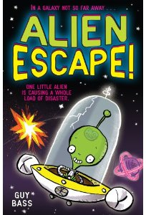
中文书名：《逃亡的外星人》（“Hex”系列第二辑）
英文书名：Alien Escape
作 者：Guy Bass
插图绘者：Fred Blunt
出 版 社：Scholastic UK
代理公司：ANA
出版日期：2010年
页 数：176页（黑白插图）
类 型：7-12岁少年文学

内容简介：

在遥远的X星球上居住着一群绿色的外星人。同其他星球的种族一样，这群被称作赫克斯（Hex）的绿色生物也有着侵略其他星球的坏毛病。而我们的小主人公赫克斯37号正是生活在这里。不过，正如第一辑中所介绍的那样，赫克斯37号并不热衷于征服其他星球的生物。相反，他是一个略显笨拙的X星人，损坏飞碟、胡乱发射镭射光线是常有的事情……

第二辑故事中，赫克斯37号再次被可怕的噩梦惊醒。梦中，X星女王对于赫克斯37号在侵略活动中的懈怠提出了严厉的惩罚——将其解体。可是，赫克斯为什么不愿意按照女王的命令进攻那个“土胚状”的地球呢？原来，赫克斯发现自己失散多年的父亲正是在这个遥远的星球上游荡。侵占爸爸的新家园显然不是一个好主意。那么，赫克斯该怎么做呢？为了不让梦境成为现实，他必须寻找机会驾驶飞碟前往地球与爸爸会合。然而，对于赫克斯37号这个天生就不适合成为侵略者的外星人而言，驾驶飞碟前往外太空也是一个极为困难的挑战……

到底赫克斯能否成功到达地球，他又能否再次与父亲相会呢？情节曲折且满载欢乐的外星人大逃亡即将上演！

请将回馈信息发至：晋西影 （Cynthia Jin）
安德鲁﹒纳伯格联合国际有限公司北京代表处
北京市海淀区中关村大街甲59号中国人民大学文化大厦1705室, 邮编：100872
电话：010-82509406
传真：010-82504200
Email: Cynthia@nurnberg.com.cn
Http://www.nurnberg.com.cn

